با عرض سلام و احترام
در پی برگزاری جلسه اموزشی در تارثخ 20 اسفند ماه 1401 در توضیخات ارایه شده سعی بر این گردید که به سوالات مطرح شده توسط همکاران پاسخ داده شود در صورت تمایل و به عنوان تمرین همکاران می توانند رژیم غذایی و مواردآموزشی این مثال را به صورت کامل نوشته و ارسال نمایند
مثال:مادر 15 ساله که وزن قبل بارداری 48 کیلوگرم و قد 160 سانتی متر در حال حاضر 53 کیلوگرم و در هفته 18 حاملگی می باشد دارای مشکلات:تهوع+کم خونی

درصورتیکه این مادر از قبل تحت نظارت کارشناس تغذیه بوده یکی از راه های بررسی و ارزیابی تغدیه ای بررسی قد برای سن در طی دوره زمانی است
با اندازه گیری قد نوجوان و ثبت آن بر منحنی قد برای سن، چگونگی رشد قدی تعیین میشود در نمودار قد برای سن؛ محور افقی سن به سال و ماه و محور عمودی قد به سانتیمتر را نشان میدهد، پس از اندازه گیری دقیق قد نوجوان، سن او را روی محور افقی پیدا کرده و سپس خط عمودی که از آن به سمت بالا میرود را دنبال کنید تا به ستون افقی قد برسید سپس محل تلاقی سن و قد را با نقطه مشخص کنید. در حال حاضر منحنی های استاندارد در پرونده الکترونیک سلامت موجود است و با وارد کردن قد و وزن نمودار رشد کودک و نوجوان توسط نرم افزار رسم میشود. برای ارزیابی رشد قـدی نوجوان باید به رونـد رشد او توجه کرد. لذا وقتـی نقاط بـرای 2 ملاقات یا بیشتر علامت گداری شوند، برای مشاهده بهتر روند رشد، آنها را با یک خط صاف به هم متصل کنید. در صورتی که روند رشد قدی صعودی و موازی با منحنیهای مرجع باشد، نشان دهنده افزایش قد مناسب نوجوان است. در صورتی که روند رشد قدی نوجوان در هر کجای منحنی افقی باشد، نشان دهنده توقف رشد است. باید پس از انجام اقدامات تشخیصی و درمانی مورد نیاز توسط پزشک، کارشناس تغذیه مراقبت بیشتری از این نوجوان به عمل آورده و با والدین او در مورد وضعیت نوجوان مشاوره کند. آموزش تغذیه به والدین و همچنین نوجوان نیز از اهمیت بسیاری برخوردار است. کارشناس تغذیه باید، از نحوه تغذیه او و غذاهایی که میخورد، دفعات غذا خوردن در روز و تنقلاتی که در میان وعده مصرف میکند، مطلع شود
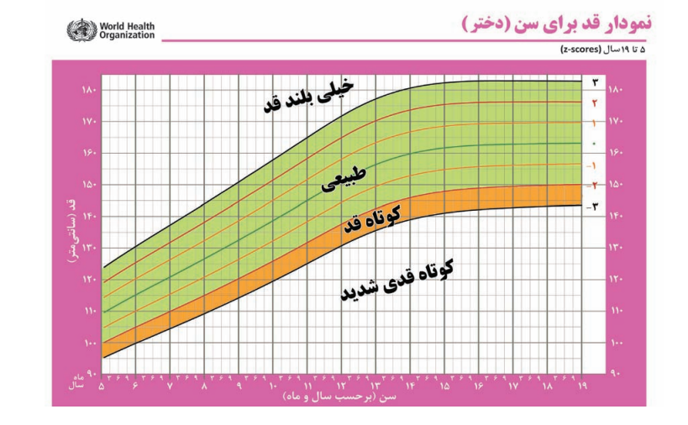

مرحله دیگر تعیین وضعیت وزن مادر باردار نوجوان است
بعد محاسبه BMI بر روی نموداری در مقابل سن نوجوان ترسیم میشود،
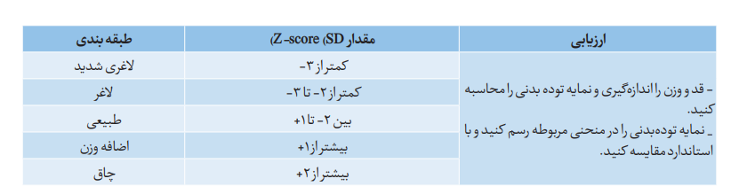

BMI=18.75

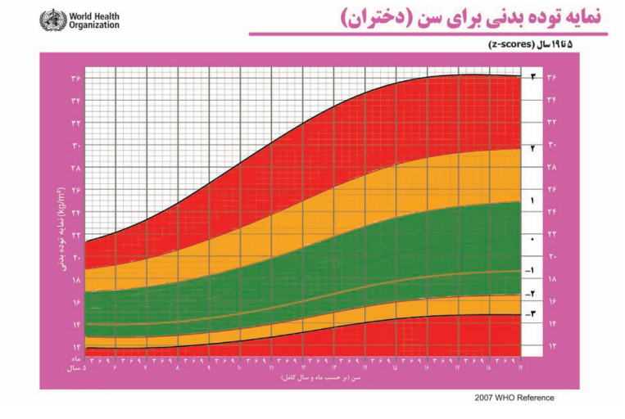

مطابق نمودار:بین ZSCORE محدوده دارای وزن طبیعی می باشد
پیش بینی میزان افرایش وزن مادر در طی حاملگی
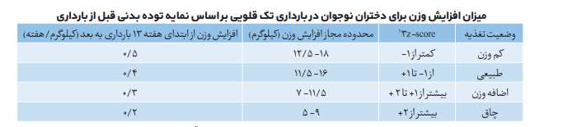

مطابق با جدول بالا محدوده مجاز افزایش وزن 11.5تا16 کیلوگرم است
تاهفته 18 ام 5کیلوگرم افزایش داشته است باید بررسی شود این افزایش وزن طی چه روندی انجام شده است آیا از هفته 15 بارداری به بعد مادر باردار با وزن طبیعی، کمتر از یک کیلوگرم در ماه افزایش وزن داشته باشد؟آیا افزایش وزن مادر در طول بارداری بیش از یک کیلوگرم در هفته بوده؟و اینکه بهتر است مادران باردار نوجوان حدا کثر میزان دامنه وزن ارائه شده را بدست آورند.
از نمودار زیر هم میتوان جهت تعیین وضعیت وزن مادران کمتر از 19 سال استفاده نمود.
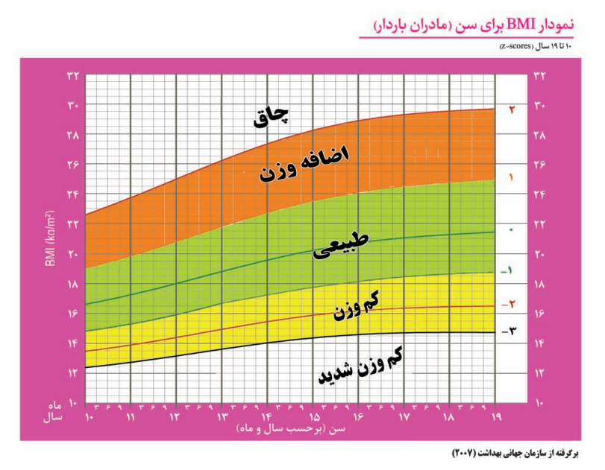

برای تعیین میزان انرژی مورد نیاز :
انرژی+340 کیلوکالری می باشد چون دراواخر سه ماهه دوم بارداری است
میزان کربوهیدرات مورد نیاز براساس کالری به دست آمده است ولی حول و حوش 171 گرم است
میزان پروتئین مورد نیاز براساس کالری به دست آمده است ولی حول و حوش 71 گرم است
با توجه به اینکه مادر باردار تهوع داشته به صورت کلی وزن گیری آن مشکلی نداشته است ولی هنوز تا 18 هفتگی این مشکل را دارد
در آموزش ها و نوشتن رژیم غذایی باید به توصیه های مرتبط با تهوع بارداری توجه کرد
کم خونی در صورتی که ناشی از کمبودآهن باشد که عموما به همین علت است در نوشتن رژیم غذایی و آموزش ها به نکات مرتبط با کم خونی توجه گردد ممکن است این افراد به علت مصرف مکمل آهن دچار یبوست شوند که این مسله را هم در نوشتن رژیم غذایی و اموزش مورد توجه قراردهید

کدام مکمل آهن عوارض کمتری دارد
برخی از مکمل‌های آهن به صورت دانه‌ها یا پلت‌های فروس گلایسن با پوشش روده‌ای (انتریک کوتد) است. این امر کمک می‌کند سطح تماس مولکول آهن با لایه پوششی معده بسیار کاهش یابد و در نتیجه عوارض گوارشی اعم از احساس تهوع، استفراغ، دل‌درد و یبوست بسیار کم شده و هم‌چنین، طعم فلزی آهن در دهان حس نشود.علاوه بر این، گلایسین موجود در ساختار چنین مکملی باعث می‌شود که مولکول‌های آهن در ابتدای روده کوچک به‌سرعت آزاد و جذب شوند که این مساله باعث افزایش اثر مکمل آهن یا داروی آهن می‌گردد.

بهترین زمان مصرف مکمل آهن و اینکه اگر با خوردن مکمل آهن چه زمانی مکمل مصرف کنند؟
بهترین زمان مصرف قرص آهن به صورت ناشتا و با معده خالی است چون در صورتی که معده پر باشد ، در حضور غذا جذب آهن کاهش می یابد . اما متاسفانه با خوردن قرص آهن در وضعیتی که معده خالی است خیلی از افراد دچار مشکلات گوارشی مثل تهوع ، شکم درد و … می شوند .بنابراین برای پیشگیری از عوارض گوارشی به اکثر افراد توصیه نمی کنیم با معده خالی مکمل آهن را استفاده کنند .
بهترین زمان مصرف مکمل آهن 2 تا 3 ساعت بعد از خوردن وعده اصلی غذاست که معده نه خیلی پر باشد نه خیلی خالی . که در این وضعیت نیمه پر بودن معده از عوارض گوارشی قرص آهن پیشگیری می کند .

